新 书 推 荐

中文书名：《绿色生活: 用可持续发展的园艺来修复你自己和地球》
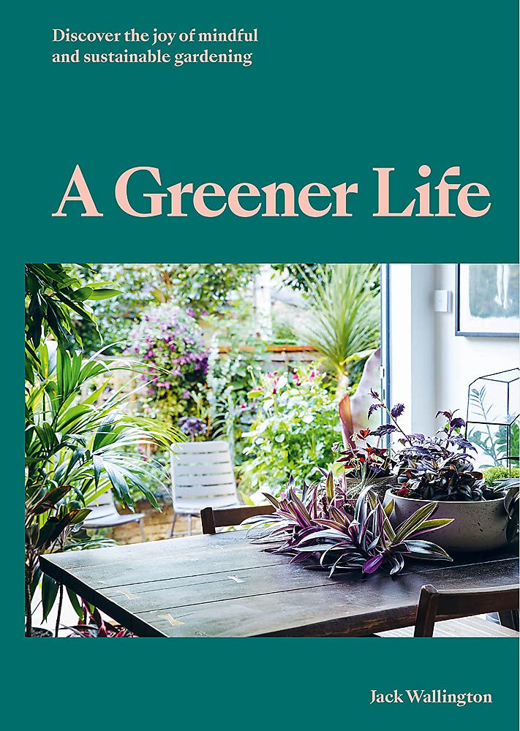
英文书名：A Greener Life: Discover the Joy of mindful and sustainable gardening
作 者：Jack Wallington
出 版 社：Laurence King
代理公司：ANA/Leah
页 数：192页
出版时间：2022年3月
代理地区：中国大陆
审读资料：电子稿
类 型：生活时尚

内容简介：

如果您想要打造一座可持续的花园，并与自然建立良好的关系，那么这本书就是您需要的指南。

全书配有丰富插图，并介绍了实用技巧，涵盖了花园规划、有机堆肥和蔬菜种植，以及可持续的种植、野化和吸引野生动物的环境。学习传统的园艺技术，如从插条繁殖和生长，使您的花园自给自足，并发现吸引悬停苍蝇，蜜蜂和蝴蝶的植物。

作者杰克·沃灵顿为读者呈现的每一页内容都充满了热情和专业知识，对于寻求更环保实践的新园丁来说，这是一本理想的读物。

作者简介：

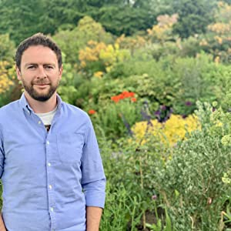
杰克·沃林顿（Jack Wallington）是一位生态逻辑种植者和景观设计师，他已经打造了70多个花园，从小型城市阳台到乡村庄园，专门从事现代花园，种植再生，野生动物友好的植物。他曾出现在BBC的《园丁世界》，并为《卫报》，《电讯报》，《花园画报》，RHS的《花园》等撰稿。他的书《疯狂的野草：反叛植物的花园设计》（Wild about Weeds: Garden Design with Rebel Plants）在 2019 年被《泰晤士报》评为年度园艺书籍。他曾在爱丁堡皇家植物园学习，专攻现代园林的自然主义种植。

销售亮点：

• 总的来说，可持续园艺和可持续生活的强劲趋势；
• 这个主题介绍的生活方式使它超越了纯粹的园艺观众；
• 作者杰克·沃灵顿的前一本书《疯狂的野草》获得了《泰晤士报》最佳园艺图书奖。

媒体评价：

“作者对可持续发展的热情贯穿于《绿色生活》中……以平易近人的方式为读者介绍实用知识，非常适合刚接触园艺的读者阅读。对于更有经验的园丁来说，这本书将提供打造户外空间的更多灵感。”
——路易丝·柯利（Louise Curley），《花园画报》（Gardens Illustrated）

“对话性的，有趣的和偏向个人兴趣爱好的……这本书重新强调了我们喜欢做的事情与为什么我们应该在考虑自然、地球和健康的情况下这样做之间的联系。”
——RHS花园杂志（RHS The Garden magazine）

“这是一部清晰呈现的作品，具有易于理解的主题和标题，以及大量实用建议，书中还穿插了引人入胜的个人轶事。这本书想要传达的核心信息是采用一种更绿色的存在方式，将自己视为自然的一部分，而不是远离自然。在这一点上，它是与众不同的，与近年来写的许多绿色园艺书籍都有所不同。”
——英式花园（THE ENGLISH GARDEN）

内页样张：

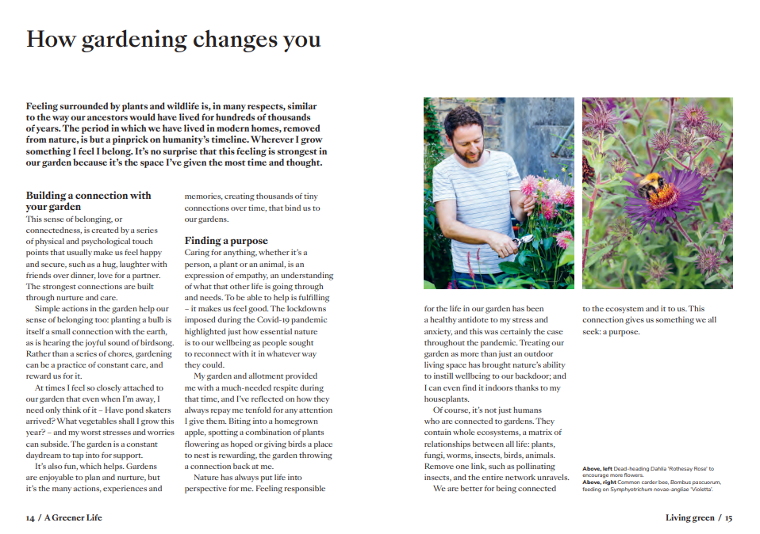

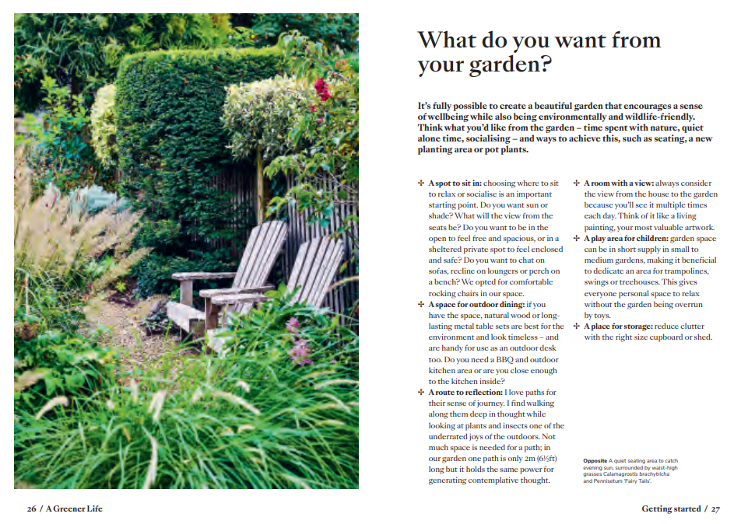

谢谢您的阅读！
请将回馈信息发至：郭丹娅 (Leah Guo)
安德鲁﹒纳伯格联合国际有限公司北京代表处
北京市海淀区中关村大街甲59号中国人民大学文化大厦1705室, 邮编：100872
电话：010-82449325
传真：010-82504200
Email: Leah@nurnberg.com.cn
网址：www.nurnberg.com.cn
微博：http://weibo.com/nurnberg
豆瓣小站：http://site.douban.com/110577/
微信订阅号：ANABJ2002


